
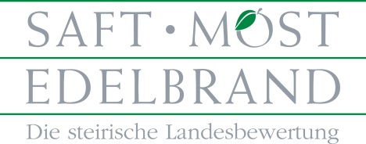
Teilnahmekarte Steirische Landesbewertung Saft, Most & Edelbrand 2022

Name:  (für Urkunde) |  |  | Betriebsnummer:  (LFBIS)
Straße: |  | Postleitzahl, Ort: |  |  | Bezirk:
Tel.: |  | Fax:
Email: |  | Webseite:

Bitte freihalten! | Produktebezeichnung incl. Chargennummer | Kategorie | Alkohol  %vol. | Nur bei Obstwein ausfüllen! |  |  | Erntejahr
 |  |  |  | Säure  g/l | Restzucker  g/l | Staatliche Prüfnummer | Erntejahr
Ich nehme die angeführten Ausschreibungsbestimmungen
vollinhaltlich zur Kenntnis und akzeptiere diese. _________________________ ____________________________________
Datum Unterschrift

